輻射捕獲過程の空間分布を考慮した衝突輻射モデル
東大院工 飯田洋平，門信一郎，鈴木弘，鈴木健二，田中知

ヘリウム原子の発光分光により励起密度分布を求め，衝突輻射モデルと比較することによって電子温度や電子密度を求める線スペクトル強度比法が，トーラス型核融合実験装置の境界層/ダイバータプラズマやダイバータ模擬装置等において広く用いられている．中性粒子密度が比較的高いダイバータプラズマでは，輻射捕獲による励起密度分布の変化の影響が無視できないことが既に指摘されており[1]，その影響は各点における発光と吸収のバランスとして求められる実効的なアイシュタインのA係数と真のA係数の比として定義されるOptical Escape Factor(OEF)を用いることによって，衝突輻射モデルの枠組みの中で輻射捕獲の影響を定量的に評価することができる．今後，線スペクトル強度比法はアーベル逆変換やトモグラフィ等の解析手法と組み合わせて分布計測や画像計測への応用する事が期待されており[2]，その為には計測により得られる任意の上準位密度分布に対するOEFの空間分布を知る事が必要不可欠である．
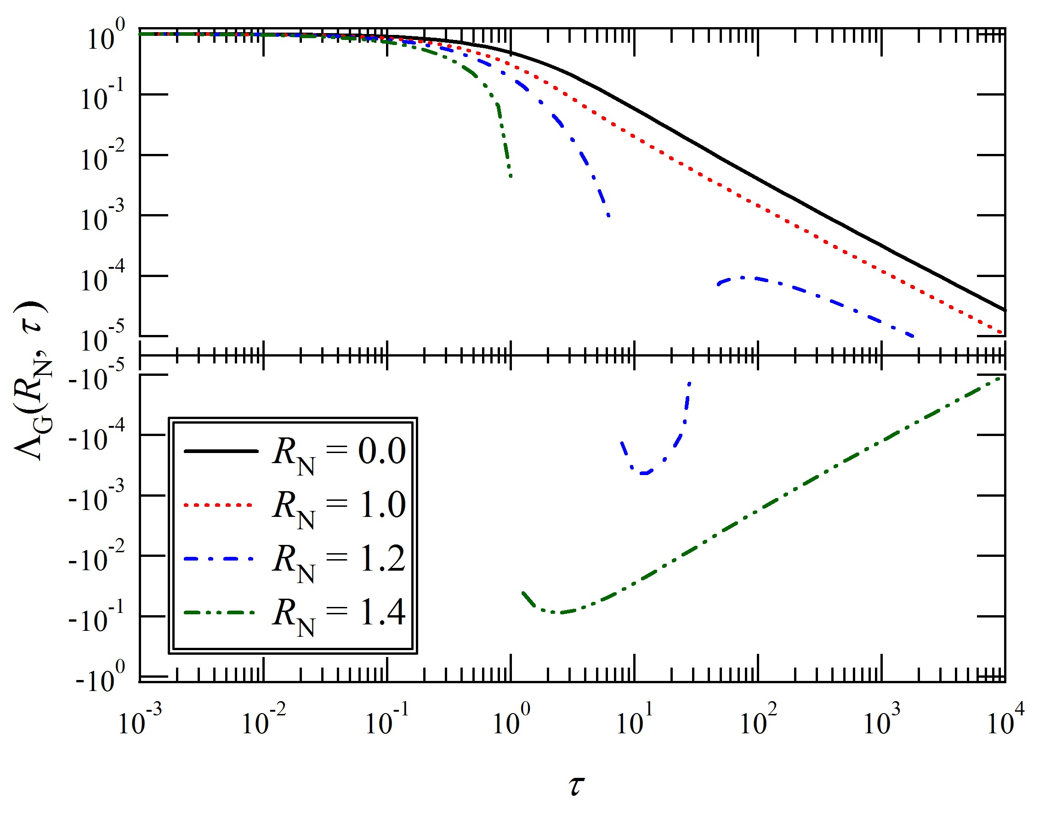
著者らは，球形・円筒形・平行平板形の形状を持つプラズマにおいて上準位密度が任意の対称型分布形状を持つ任意の空間位置におけるOEFの計算式を導出し，プラズマ形状とその大きさ，発光/吸収のスペクトル形状，対応する遷移の上準位密度の空間分布形状，及び，Optical Depth(τ)の関数として表されるOEFの積分式を得た．この式に基づいて，ダイバータ模擬装置における典型的な上準位分布形状の一つであるガウス型の場合について，OEFの計算を行った．図に各径方向位置におけるOEFのτ依存性を示す．中心(R_{N}=0)から上準位分布が1/eに落ちる位置(R_{N}=1)までは同じような傾向にあり，この領域ではプラズマの特性長を適切に取ることによって，中心におけるOEFの値を与える既存の計算式[1,3]が利用できることを示している．一方，さらに周辺の領域(R_{N}=1.2, 1.4)では，τへの依存性が大きく変化してτ＞1の一部領域では負の値となり，周辺部においては中心部の値を与える既存の式を用いてOEFを評価することは不適切であることを示唆する結果となった[4]．
図 各径方向位置におけるOEFのτ依存性
[1] T. Fujimoto, J. Quant. Spectrosc. Radiat. Transfer, 21, 439(1979).

[2] S. Kado, H. Suzuki, et.al., Plasma Fusion Res. SERIES, 2, S1125 (2007).
[3] M. Otsuka, R. Ikee and K. Ishii, J. Quant. Spectrosc. Radiat. Transfer, 21, 41(1979).
[4] Y. Iida, S. Kado and S. Tanaka, submitted to Phys. Plasmas.

